Конспект занятия по конструированию из бумаги в технике оригами «Тюльпанчики» для средней группы.
Цель: учить детей изготовлению цветов с использованием техники "оригами".
Задачи: Образовательные: обучать навыкам работы с бумагой.
Развивающие: развивать глазомер, мелкую моторику рук, речь детей.
Воспитательные: воспитывать стремление доводить начатое дело до конца, любовь и бережное отношение к цветам.
Послушайте стихотворение и ответьте на вопросы.
Если я сорву цветок,
Если ты сорвешь цветок,
Если вместе я и ты,
Если мы сорвем цветы,
Опустеют все поляны
И не будут красоты. Т. Собакин

Как вы думаете, можно ли рвать цветы охапками? Какие цветы вы знаете?

Посмотрите на картинку. Как называются эти цветочки?
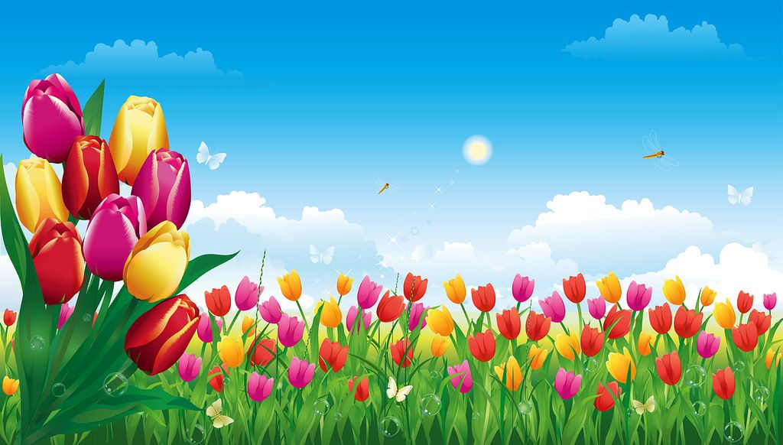
Какого цвета бывают тюльпаны ?

Давайте немного разомнемся.

Динамическая пауза "На лугу растут цветы".

На лугу растут цветы
Небывалой красоты. (присесть на корточках)
К солнцу тянутся цветы.
С ними потянись и ты. (Встать на ноги, потянуться, поднять руки вверх)
Ветер дует иногда,
Только это не беда. (Махи руками, покачивание туловища)
Наклоняются цветочки,
Опускают лепесточки. (Наклоны)
А потом опять встают.
И по-прежнему цветут. (Встать на ноги, повороты туловища влево-вправо)

А теперь посмотрите как сделать тюльпан из бумаги:
https://youtu.be/djjwBGRN5XE
Попробуйте сделать тюльпан самостоятельно, у вас обязательно получатся красивые цветочки.

